Dodatek č. 1
ke Smlouvě o dílo č. 20160472 ze dne 17. 8. 2016, uzavřený mezi těmito smluvními stranami:

Česká republika - Správa státních hmotných rezerv
sídlem: Praha 5 – Malá Strana, Šeříková 616/1, PSČ 150 85
právně jednající: Ing. Miroslav Basel, ředitel Odboru zakázek
IČO: 48133990
DIČ: CZ48133990
bankovní spojení: Česká národní banka, pobočka Praha
číslo účtu: 30007-85508881/0710
osoba pověřená k jednání
ve věcech technických: Ing. Jan Hlaváček
telefon: 244 095 117
mob. tel.: 727 903 287
e-mail: jhlavacek@sshr.cz
datová schránka: 4iqaa3x
(dále jen „objednatel“)
a
Petr Vaňhara
sídlem: Zahradní 133, 735 53 Dolní Lutyně
FO je zapsaná v živnostenském rejstříku od 8. 6. 1994 vedeném u Živnostenského úřadu
v Bohumíně, evidenční číslo 380300-12349-01, číslo jednací ŽL pokrývačství 98/598917/4252/Str
IČO: 60964341
DIČ: CZ6905084945
bankovní spojení: Komerční banka, a.s.
číslo účtu: 107-4352020257/0100
osoba pověřená k jednání
ve věcech technických: Petr Vaňhara
telefon: 602 725 623
e-mail: repokl@volny.cz
(dále jen „zhotovitel“)
(dále také společně „smluvní strany“)

- Předmět dodatku
Předmětem dodatku jsou vícepráce a méněpráce zjištěné po předání a převzetí staveniště dne 29. 8. 2016 a po zahájení prací na opravě střechy skladu C4 v pobočce Godula, Hnojník 206 u Českého Těšína, které nebylo možno předvídat před odkrytím střešní krytiny Onduline a před odstraněním tepelné izolace a dřevěného roštu, kdy bylo zjištěno, že asfaltový nástřik se při současném stavu teplot (30°C ve stínu) roztéká a kotevní šrouby se po následném utažení samovolně uvolňují. Z tohoto důvodu nelze střechu provést v projektem navrhované skladbě, ale ve skladbě nové, navržené v zápisu z jednání ve věci přerušení stavby „16-025 Godula - oprava střechy skladu C4“ uskutečněném dne 14. 9. 2016. Na základě závěrů z tohoto jednání byla vypracována autorem projektu Ing. Martinem Heiderem změna projektové dokumentace: Příloha č. 1 a) smlouvy: Technická zpráva – změna A a Příloha č. 1 b) smlouvy: Skladba střechy S1, S2, Svislý řez – nové stavy, které upřesňují a mění předmět smlouvy, dále zhotovitel vypracoval Přílohu č. 2 a) smlouvy: Rozpočet víceprací – přípočtů a Přílohu č. 2 b) smlouvy: Rozpočet méněprací – odpočtů. Tyto přílohy jsou nedílnou součástí tohoto dodatku.

Znění článku III., odstavec 2 smlouvy se nahrazuje novým zněním takto:
- Termín dokončení a předání díla: Zhotovitel se zavazuje dokončit a protokolárně předat dílo bez vad a nedodělků objednateli v termínu do 120 kalendářních dnů od převzetí staveniště.

Znění článku IV., odstavec 1 smlouvy se nahrazuje novým zněním takto:
- Celková cena za dílo je cenou smluvní, je dána nabídkou zhotovitele ze dne 17. 7. 2016 a to Položkovým rozpočtem – Příloha č. 2 smlouvy, Rozpočtem víceprací - Příloha č. 2 a) smlouvy, vyhotoveným dne 13. 9. 2016 a Rozpočtem méněprací - Příloha č. 2 b) smlouvy, vyhotoveným dne 13. 9. 2016 a je členěna následovně:
  - Celková cena za dílo bez víceprací a méněprací dle této smlouvy byla stanovena jako cena pevná takto:
- Cena za dílo 995.728 Kč bez DPH
(slovy: devět set devadesát pět tisíc sedm set dvacet osm korun českých),
- Podle zákona č. 235/2004 Sb., o dani z přidané hodnoty, ve znění pozdějších předpisů je objednatel povinen spolu s cenou za dílo uhradit zhotoviteli daň z přidané hodnoty
v zákonné výši 21 % ceny díla, což představuje vzhledem k ceně za dílo, daň ve výši:
209.103 Kč (slovy: dvě stě devět tisíc jedno sto tři korun českých),
- Celková cena za dílo bez víceprací a méněprací tedy činí 1.204.831 Kč včetně DPH
(slovy: jeden milion dvě stě čtyři tisíc osm set třicet jedna korun českých).
  - Cena víceprací byla stanovena jako cena pevná ve výši:
- Cena za vícepráce: 641.960,92 Kč bez DPH
(slovy: šest set čtyřicet jedna tisíc devět set šedesát korun českých devadesát dva haléřů),
- Podle zákona č. 235/2004 Sb., o dani z přidané hodnoty, ve znění pozdějších předpisů, je objednatel povinen spolu s cenou za dílo uhradit poskytovateli daň z přidané hodnoty ve výši 21 % ceny díla, což představuje, vzhledem k ceně za dílo, daň ve výši:
134.811,79 Kč (slovy: jedno sto třicet čtyři tisíc osm set jedenáct korun českých sedmdesát devět haléřů),
- Celková cena za vícepráce tedy činí 776.772,71 Kč včetně DPH
(slovy: sedm set sedmdesát šest tisíc sedm set sedmdesát dva korun českých sedmdesát jeden haléřů).
  - Cena méněprací byla stanovena jako cena pevná ve výši:
- Cena za méněpráce: 242.149,48 Kč bez DPH
(slovy: dvě stě čtyřicet dva tisíc jedno sto čtyřicet devět korun českých čtyřicet osm haléřů),
- Podle zákona č. 235/2004 Sb., o dani z přidané hodnoty, ve znění pozdějších předpisů, je objednatel povinen spolu s cenou za dílo uhradit poskytovateli daň z přidané hodnoty ve výši 21 % ceny díla, což představuje, vzhledem k ceně za dílo, daň ve výši:
50.851,39 Kč (slovy: padesát tisíc osm set padesát jedna korun českých třicet devět haléřů),
- Celková cena za méněpráce tedy činí 293.000,87 Kč včetně DPH
(slovy: dvě stě devadesát tři tisíc korun českých osmdesát sedm haléřů)
  - Celková cena za dílo včetně víceprací a méněprací je cenou pevnou a je ve výši:
- Cena za dílo činí:1.395.539,44 Kč bez DPH
(slovy: jeden milion tři sta devadesát pět tisíc pět set třicet devět korun českých čtyřicet čtyři haléřů),
- Podle zákona č. 235/2004 Sb., o dani z přidané hodnoty, ve znění pozdějších předpisů, je objednatel povinen spolu s cenou za dílo uhradit poskytovateli daň z přidané hodnoty ve výši 21 % ceny díla, což představuje, vzhledem k ceně za dílo, daň ve výši:
293.063,28 Kč
(slovy: dvě stě devadesát tři tisíc šedesát tři korun českých čtyřicet haléřů),
- Celková cena za dílo včetně víceprací a méněprací tedy činí: 1.688.602,72 Kč včetně DPH
(slovy: jeden milion šest set osmdesát osm tisíc šest set dva korun českých osmdesát čtyři haléřů).
- Objednatel uhradí zhotoviteli pouze skutečně provedené práce a uskutečněné dodávky uvedené v Položkovém rozpočtu a v Rozpočtu víceprací.
- Závěrečná ustanovení
- Tento dodatek je vyhotoven ve 4 (čtyřech) vyhotoveních, z nichž jedno obdrží zhotovitel a tři objednatel.
- Ostatní ustanovení smlouvy č. 20160472 ze dne 17. 8. 2016 zůstávají v platnosti a nezměněny.
- Dodatek nabývá platnosti a účinnosti okamžikem podpisu smluvní strany, která jej podepíše jako druhá v pořadí.
- Smluvní strany prohlašují, že si tento dodatek před jeho podpisem přečetly, jeho obsahu porozuměly a souhlasí s ním, a že dodatek byl uzavřen podle jejich pravé a svobodné vůle, vážně a srozumitelně, nikoliv v tísni, ani za nápadně nevýhodných podmínek, což níže potvrzují svými vlastnoručními podpisy.
- Přílohy smlouvy:
Příloha č. 1 a): Technická zpráva – změna A
Příloha č. 1 b): Skladba střechy S1, S2, Svislý řez – nové stavy
Příloha č. 2 a): Rozpočet víceprací – přípočtů
Příloha č. 2 b): Rozpočet méněprací – odpočtů

V Praze dne: 20.10.2016 V Dolní Lutyni dne: ………………
Za objednatele Za zhotovitele:
Česká republika – Správa
státních hmotných rezerv
…………………………………………… ……………………………………………
Ing. Miroslav Basel Petr Vaňhara
ředitel Odboru zakázek
Příloha č. 1 a) smlouvy

Technická zpráva – změna A
Stavba : Oprava střešní krytiny skladu C4 včetně výměny
okapů, svodů a hromosvodu
Objednatel : Česká republika – Správa státních hmotných rezerv
Šeříková 1/616, 150 85 Praha 5
Místo stavby : závod SSHR Godula v Hnojníku u Českého Těšína
sklad C4, k.ú. Hnojník, parc.č. 1456/8
Vypracoval : Ing. Martin Heider
Böhmova 988/1, 747 21 Kravaře
Zakázkové číslo : 13/16
Datum : září 2016
Popis stavby
Jedná se o výměnu stávající střešní krytiny z bitumenové vlnité střešní desky Onduline za novou krytinu z měkčeného PVC tl. 1,5 mm. Součástí stavby bude i výměna krytiny nadstřešení vstupů, výměna hromosvodu a výměna okapů a svodů.
Stávající stav
Stávající střecha je jednoplášťová sedlová se spádem 10°. Nosná konstrukce střechy je z betonových vazníků, na kterých jsou uložené betonové panely. Původní hydroizolace střechy byla provedena ze dvou asfaltových pásů, které byly následně opatřené dodatečným ochranným nástřikem asfaltovou hmotou. V roce 1999 proběhla rekonstrukce střechy a nově byla na střechu přidána střešní krytina z bitumenové vlnité střešní desky - Onduline položené na latích. Latě průřezu 50x50 mm jsou umístěny v osové vzdálenosti 450 mm a jsou kotvené do kontralatí 60x80 mm. Mezi kontralatěmi je navíc vložená tepelná izolace z minerální vlny tl. 60 mm. Dále bylo v rámci rekonstrukce střechy provedeno nové oplechování atiky, které bylo provedeno na vyvýšené dřevěné konstrukci. Protože došlo k navýšení celkové tl. střešní konstrukce, byla okapní hrana zakryta prkenným obložení, obdobně je řešena i štítová hrana ve styku oplechování atiky a fasády, která je rovněž překryta prkenným obložením.
Při realizaci stavby po odkrytí střešní krytiny Onduline a odstranění tepelné izolace a dřevěného roštu bylo zjištěno, že asfaltový nástřik se při současném stavu teplot (30°C ve stínu) roztéká a kotevní šrouby se po následném utažení samovolně uvolňují. Z tohoto důvodu nelze střechu provést v navrhované skladbě. Nový návrh střešní skladby je popsán v novém stavu
Oprava střechy skladu C4 Stránka 1 z 2
Bourací práce
Demontuje se bleskosvod na střeše objektu. Odstraní se střešní krytina Onduline, laťování, tepelná izolace a kontralatě. Demontují se okapy a svody a klempířské prvky na střeše včetně oplechování atiky. Odstraní se prkenný obklad okapní a štítové hrany. Odstraní dřevěné nadvýšení atiky.
Nový stav
Na původní hydroizolační vrstvu bude nově položena tepelná izolace z pěnového polystyrénu EPS 100 S tl. 60 mm, která bude mechanicky kotvená k podkladu v počtu 2-3 kotvy na m². Nová střešní krytina bude z fólie z měkčeného PVC tl. 1,5 mm v šedé barvě, položené na separační vrstvě z geotextilie gramáže 300 g/m². Veškeré klempířské prvky na střeše budou provedeny nově z poplastovaného plechu, jedná se o podkladní plech v hřebeni, u okapu, kotových a nárožních liš u atiky a závětrných lišt na atice. Hydroizolace bude vyvedena na atiku, kde bude zakončena na atikové liště. Za tímto účelem bude na atiku přikotvena OSB3 deska. Okapy a svody budou provedeny nově z TiZn plechu včetně žlabových háků.
Z důvodu navýšení skladby střešního pláště bude nutné upravit okapní hranu. Nová okapní hrana se provede z fošny 60x120 mm kotvené k podkladu. Fošna bude položena na okapním plechu s nosem a bude překryta oplechováním, které se napojí na okapní nos okapního plechu.
Nadstřešení vstupů se doplní o podkladní OSB3 desku tl. 12 mm, která se přikotví na stávající laťování, které za tímto účelem zůstane zachováno. Na OSB desku se položí fólie z měkčeného PVC tl. 1,5 mm v šedé barvě, podložené separační vrstvou z geotextilie gramáže 500 g/m².
Provede se výměna všech střešních okapových žlabů a svodů, nové okapy a svody budou z TiZn plechu. Součástí stavby bude i výměna bleskosvodu na střeše, stávající bleskosvod bude v místě kontrolních svorek demontován a nahrazen novým. Realizace nové hřebenové mřížové soustavy bude shodná se stávající včetně napojení kovových prvků oplechování. Mřížová soustava bude vedena kolmo k okapní hraně tak, aby nebránila zklouzávání sněhu ze střechy. Součástí stavby bude provedení všech souvisejících stavebních úprav. Jedná se zejména o opravu omítky čela okapní hrany střechy, která se provede ze 100%.
Poznámka
V rámci stavby bude vybudováno odpovídající zařízení staveniště v areálu závodu na určeném místě a po dokončení stavby bude provedeno jeho vyklizení. Veškerý odpad bude odvezen na skládku a doklad o jeho likvidaci bude součástí předávacího řízení stavby. Rovněž budou předloženy certifikáty použitých materiálů a příslušné revizní zprávy.
V této příloze červeně vyznačená ustanovení představují změny oproti původně podepsané smlouvě č. 20160472.
Vypracoval: Ing. Martin Heider

Oprava střechy skladu C4 Stránka 2 z 2
Příloha č. 1 b) smlouvy
Skladba střechy S1, S2 – nový stav
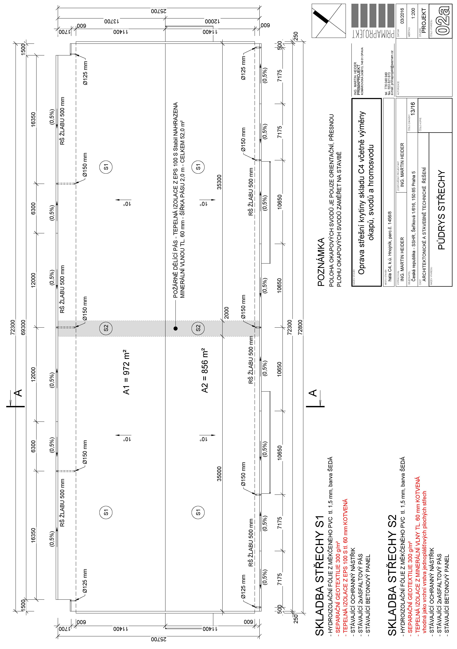
Svislý řez – nový stav
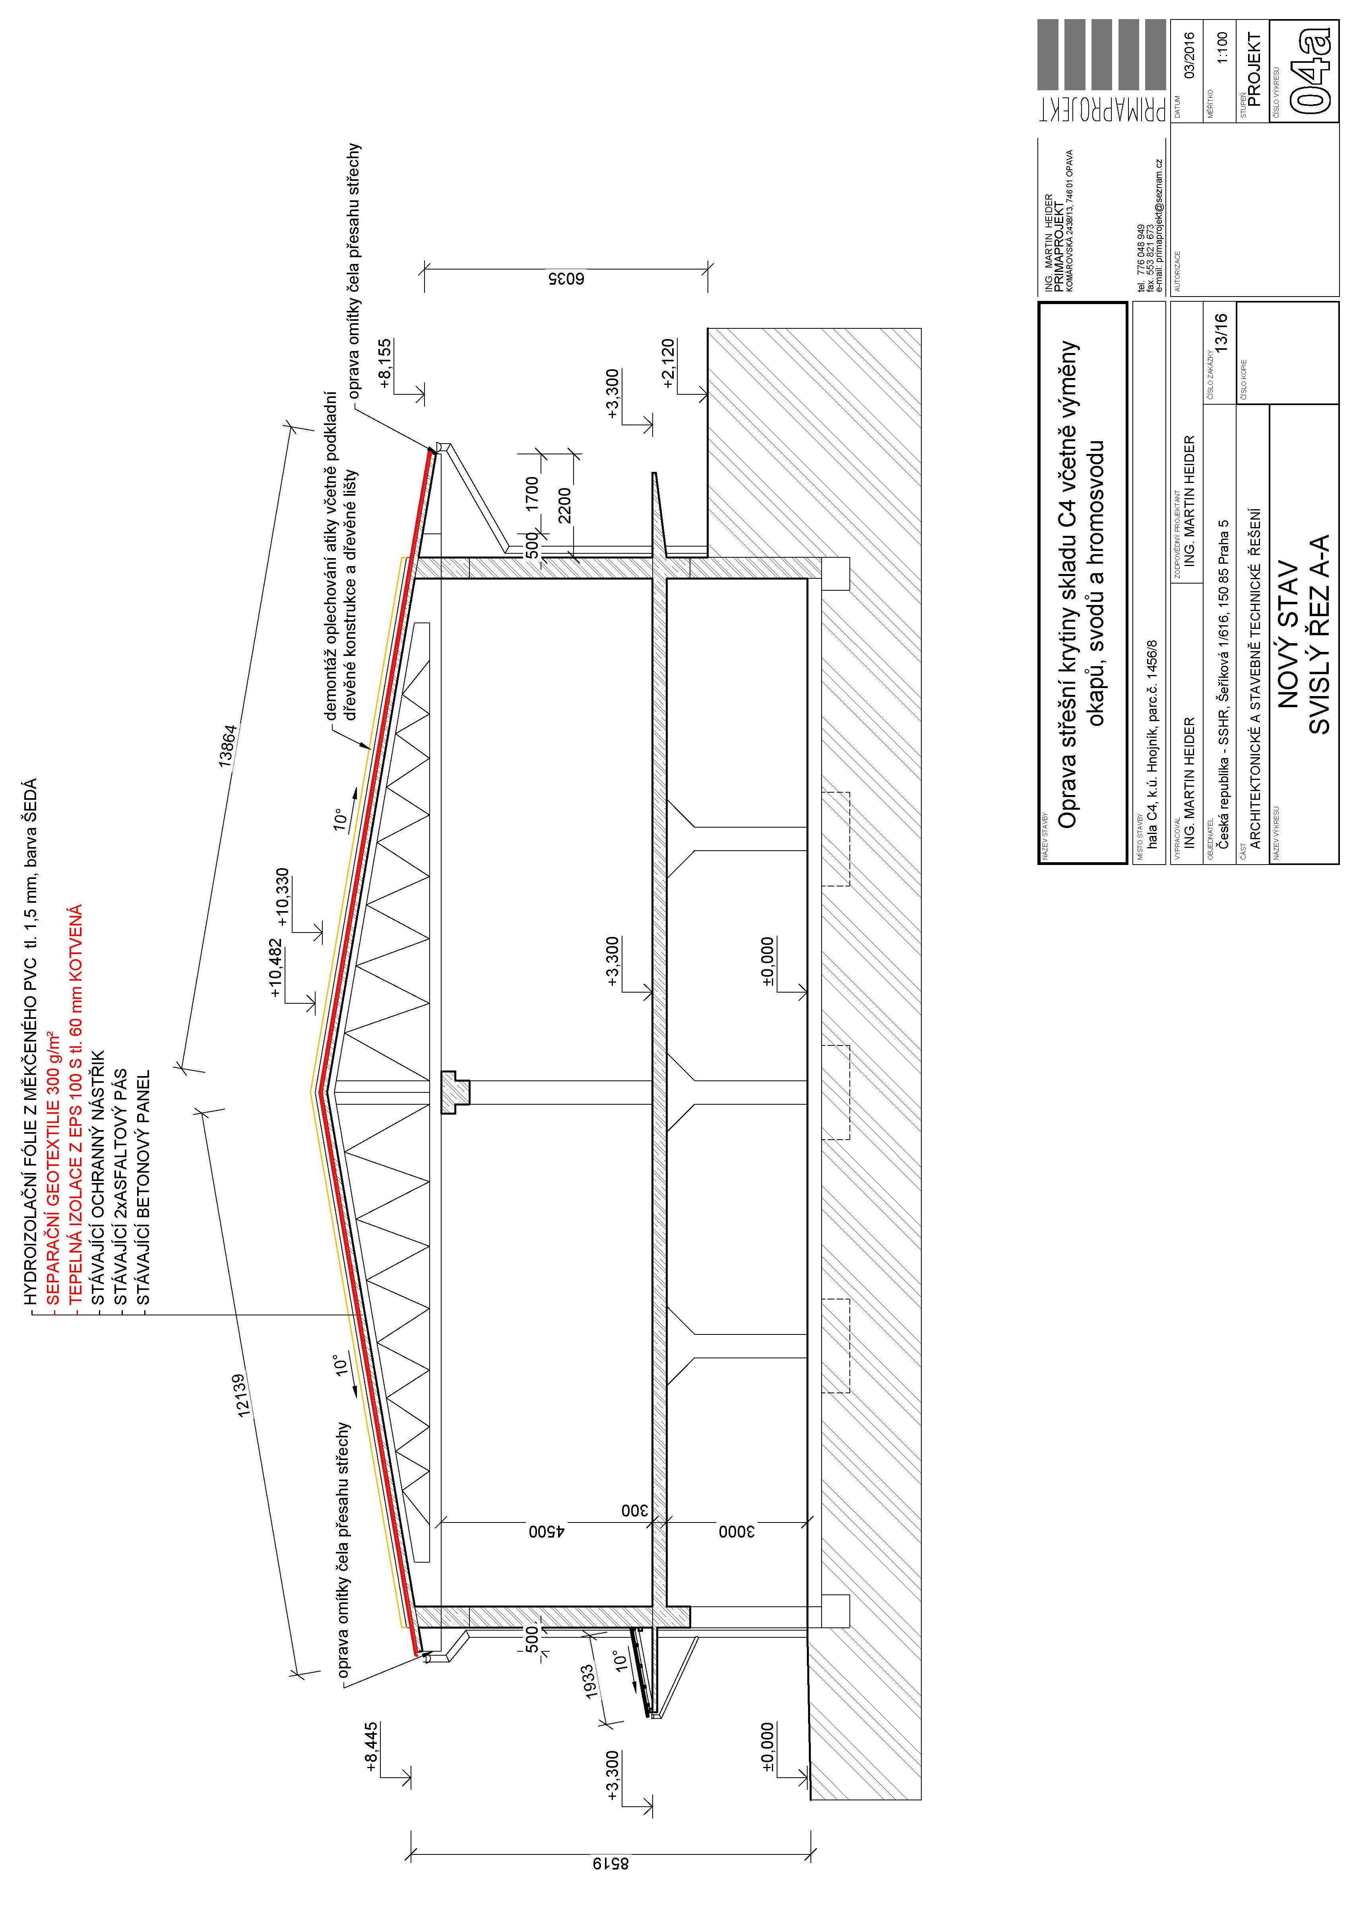
Příloha č. 2 a) smlouvy
ROZPOČET VÍCEPRACÍ
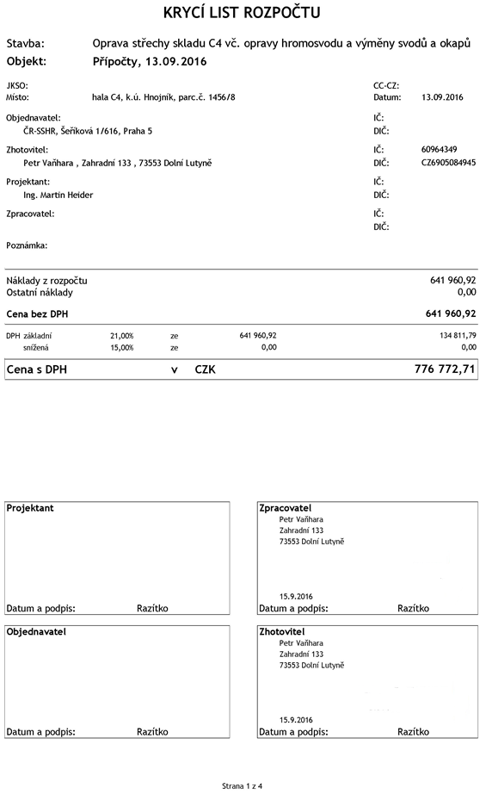
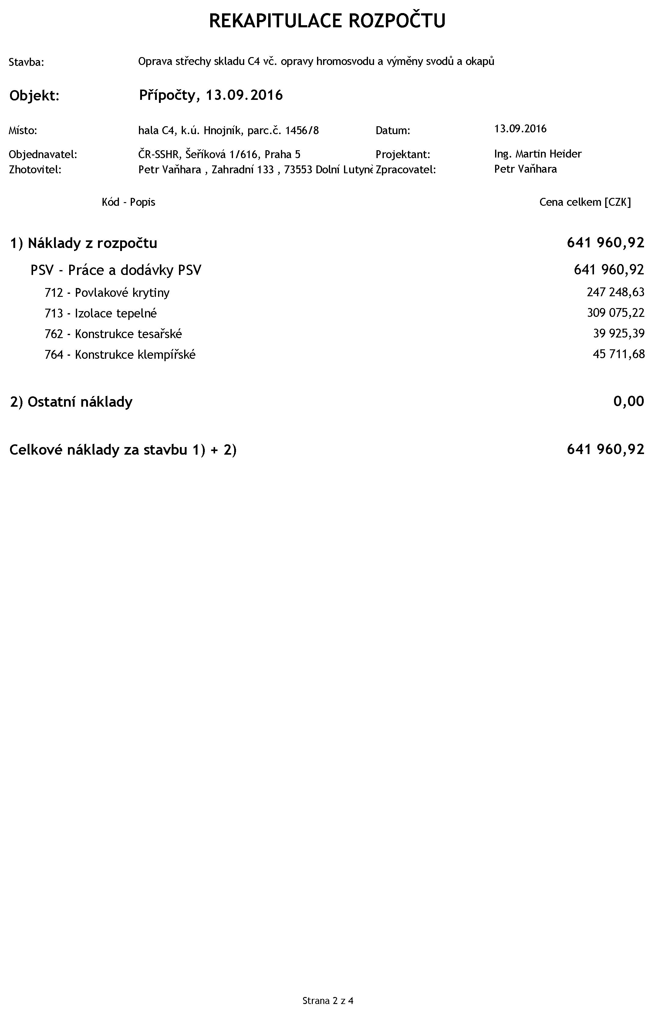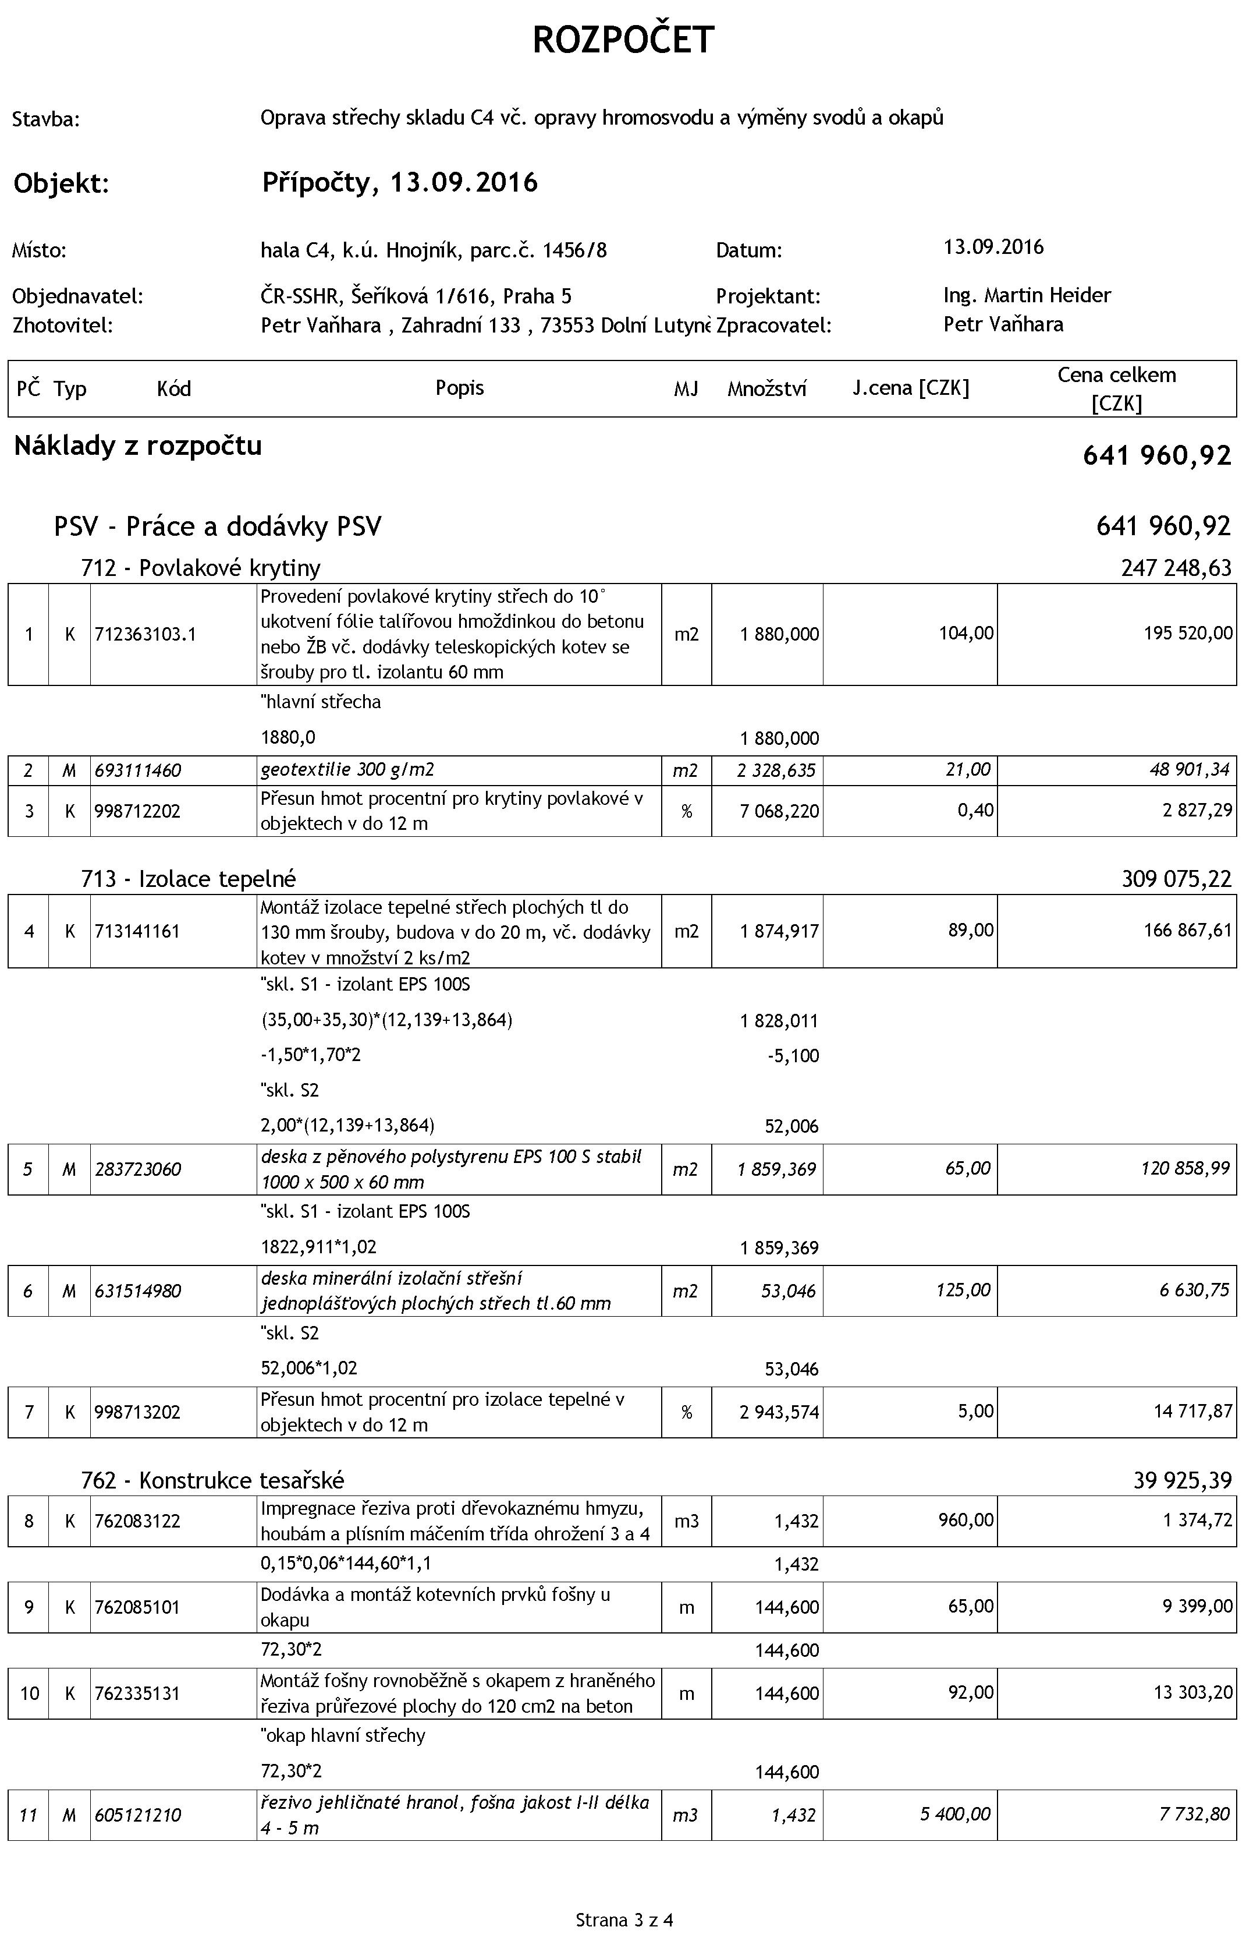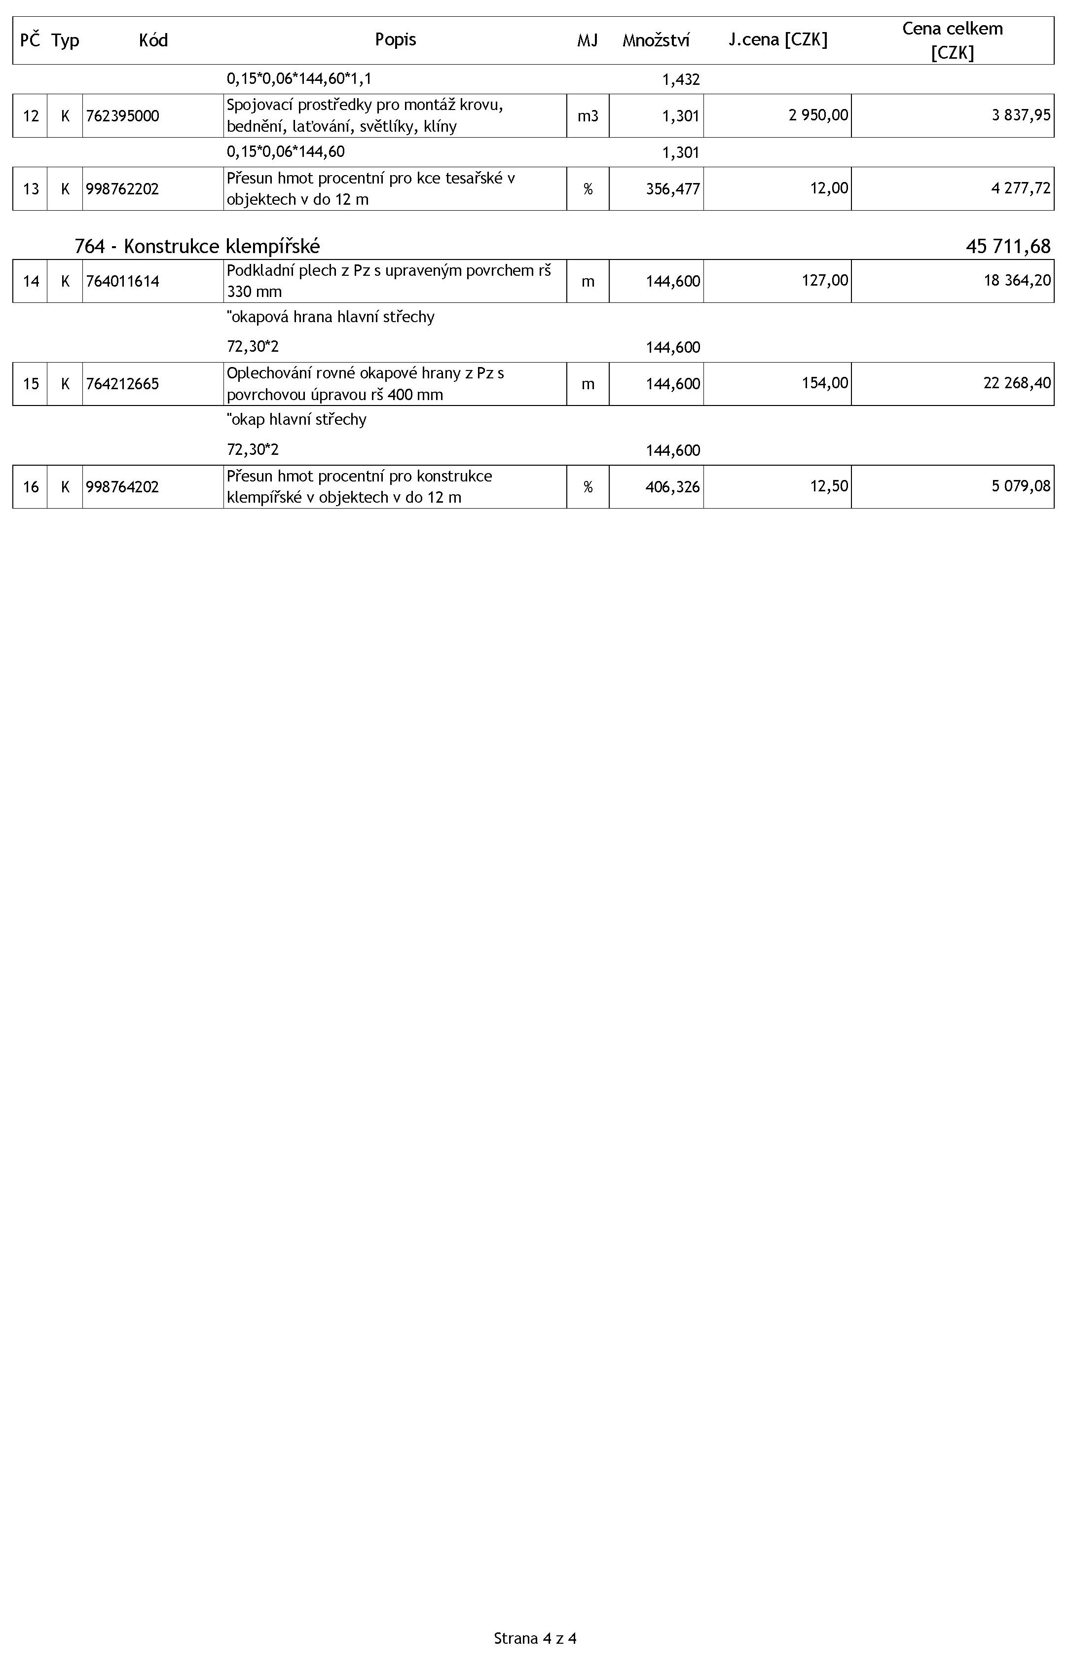
Příloha č. 2 b) smlouvy
ROZPOČET MÉNĚPRACÍ